HR系统填写规范

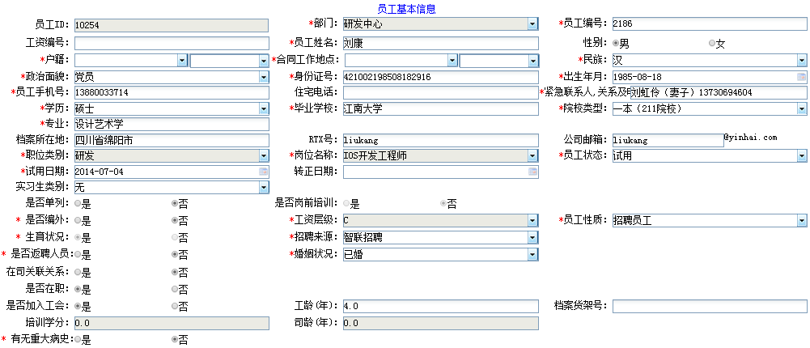
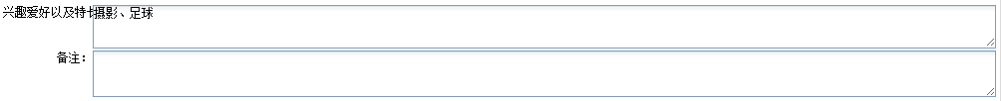

一、员工基本信息
（一）员工填写：户籍、政治面貌、员工手机号、学历、专业、档案所在地、生育状况、在司关联关系、有无重大病史、身份证号、住宅电话、毕业学校、RTX号、婚姻状况、性别、民族、出生年月、紧急联系人、关系及电话、院校类型、公司邮箱、兴趣爱好及特长；
（二）公司填写：员工ID、工资编号、职位类别、试用日期、实习生类别、是否单列、是否编外、是否返聘人员、是否在职、是否加入工会、培训学分、部门、员工姓名、合同工作地点、岗位名称、转正日期、是否岗前培训、工资层级、招聘来源、员工编号、员工状态、员工性质；
（三）注意事项：
1、户籍：选择XX省XX市；
2、专业：按毕业证书上的专业填写；
3、生育状况：如后面“家庭成员”中填写了子女信息，则此项自动显示为“是”，否则为“否”；
4、在司关联关系：如为“是”，则需要选择“关联人员”，并选择“与其关系”；
5、有无重大病史：如为“是”，则需要填写重大病史；
6、合同工作地点：选择XX省XX市；
7、毕业学校：按毕业证书上的盖章单位填写；
8、紧急联系人、关系及电话：按“XX（妻子）139XXXXXXXX”填写；
9、院校类型：按院校类型而不是专业录取类别填写；如学历为大专及以下，按相应学历类别填写；
10、注意与入职登记表上所填内容保持一致。

二、工作经历
（一）员工填写：起始日期、截止日期、原工作单位名称、担任职务、原工作证明人姓名职务及电话、是否计算工龄、工作描述、离职原因。
（二）公司填写：背景调查。
（三）注意事项：
- 原工作单位名称需写全称；
2、原工作证明人姓名、职务及电话：按“XX（经理）139XXXXXXXX”写；
3、是否计算工龄：大学毕业后的工作经历才能计算工龄，实习期不能计算工龄；
4、工作经历从大学毕业写起，中间不能有空白阶段；如因特殊原因出现空白，应在备注中进行说明；
5、注意与入职登记表上所填内容保持一致。

三、教育经历
（一）员工填写：起始日期、截止日期、学校（机构）名称、专业。
（二）注意事项：
- 从进入高校写起，如有几段教育经历，需全部填写；
- 学校名称和专业按毕业证书上的标准名称填写；
3、注意与入职登记表上所填内容保持一致。

四、家庭成员
（一）员工填写：成员关系、姓名、性别、联系电话、出生日期、工作单位、职务。
（二）注意事项：
1、应填写所有直系亲属的相关信息；如有子女需填写，否则不能享受公司相关福利；
2、注意与入职登记表上所填内容保持一致。

五、劳动合同
由公司填写。

六、员工证书
（一）员工填写：证书类型、证书名称、证书编号、发证日期、换证时间、有效期限、颁证机构。
（二）公司填写：持证补助、补助金额、持证证书、存档位置、存放公司。
（三）注意事项：
1、在下拉菜单中选择“证书类型”后，在“证书名称”下拉菜单中选择；如菜单中无此证书，请联系人力资源部；
2、其余信息按证书上内容填写；如身份证“发证日期”填写身份证正面有效期限中的前一个日期，“有效日期”填写身份证正面有效期限中的后一个日期；
3、向公司提交的证书均需填写，如身份证、学历证书、学位证书及其他相关证书。

七、培训经历
（一）员工填写：起始日期、截止日期、培训机构、培训项目、培训成绩。
（二）公司填写：入司培训。
（三）注意事项：培训机构需填写全称

八、奖惩情况
一般不需员工填写，只有入司前的重大奖惩经历需要填写，且需要备案奖惩依据，如奖励证书。

九、绩效情况；十、任命经历；十一、福利情况；十二、特殊补贴；十三、员工委派
由公司填写。

